




Explicación catequética del lema del curso y el cartel
Lema
s
a
t
s
i
u
q
e
t
a
C
a
z
n
a
r
e
p
s
e
a
d

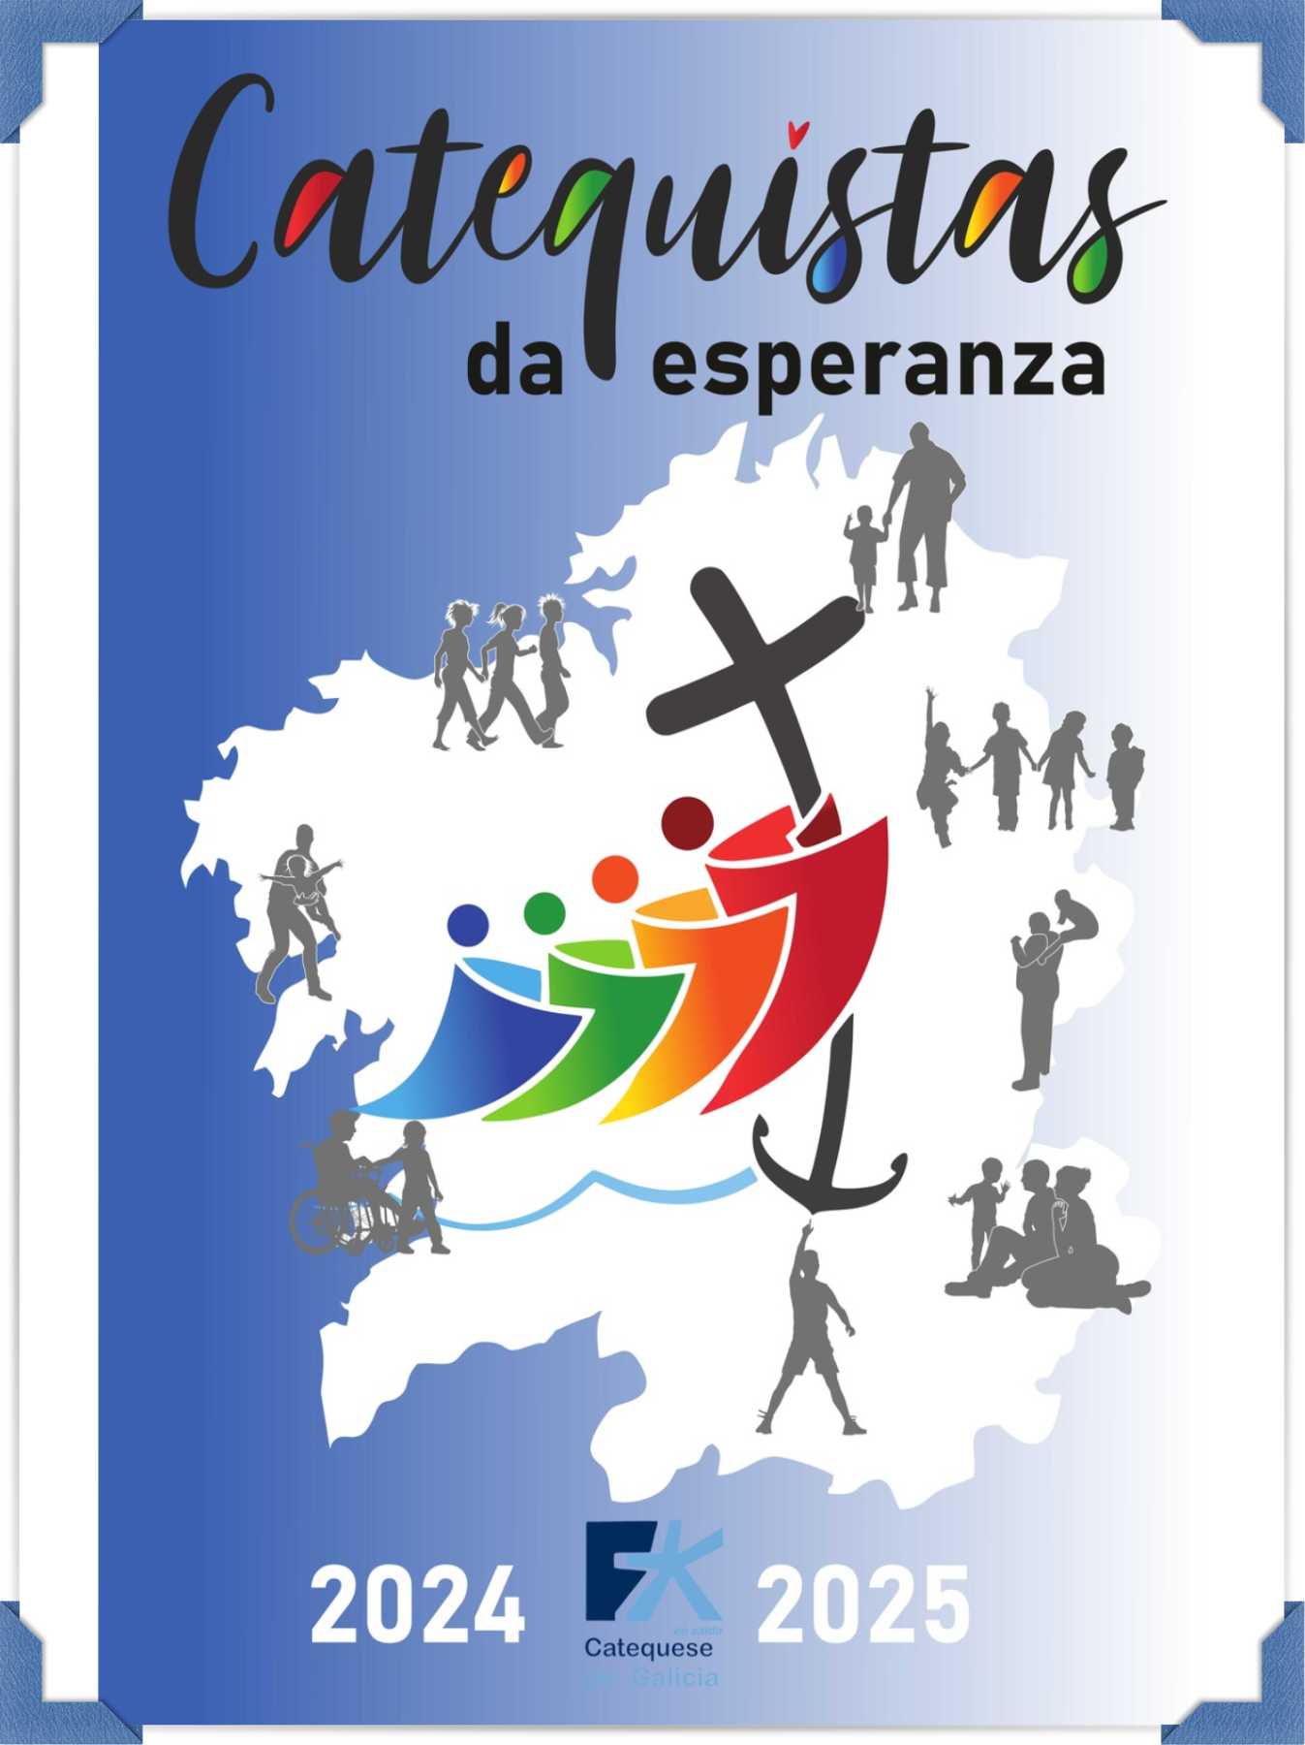
Curso 2024

2025

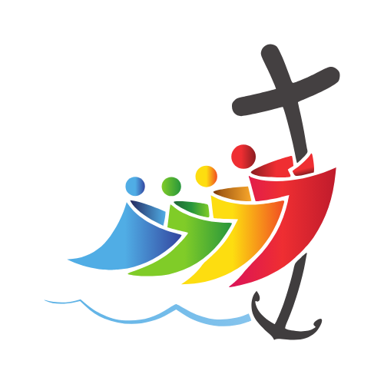
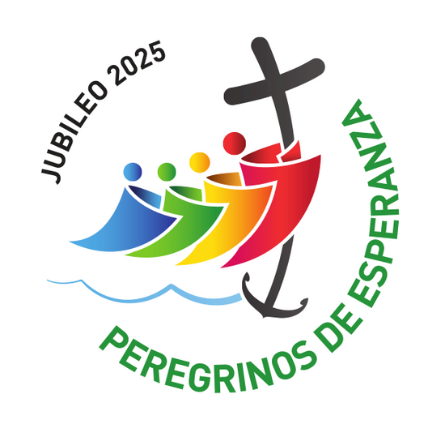
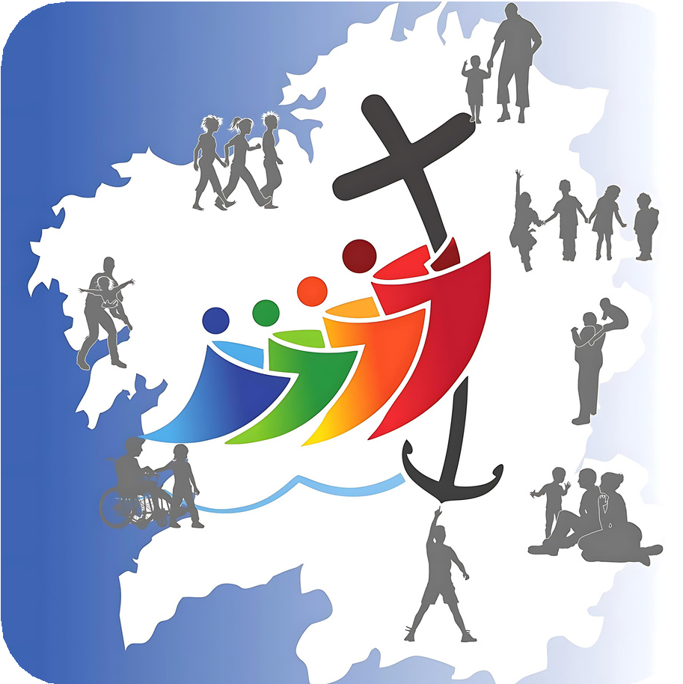
Lema: "Catequistas da Esperanza"
El lema está en un tipo de letra moderno y vibrante, con cada letra coloreada con diferentes tonos del logo del Jubileo, y que quiere simbolizar la diversidad y la vitalidad de la misión de los catequistas.

Figura PrincipaL:

En el centro está el logo del Jubileo romano, una figura que representa las velas de la Iglesia, formada por la unión de diversas personas con distintos colores. Representa la diversidad de carismas y ministerios eclesiales en la unidad de una misma fe y esperanza. El Espíritu “sopla donde quiere” (Jn 8, 3) y hace que cada miembro de la Iglesia, siendo dócil a su soplo, contribuya a impulsar la nave de la Iglesia.
La cruz y el ancla, mástil de la Iglesia, símbolos respectivos de las virtudes de la fe cristiana, centrada en la confesión de Cristo como Dios verdadero, y la esperanza que proviene de su Resurrección.

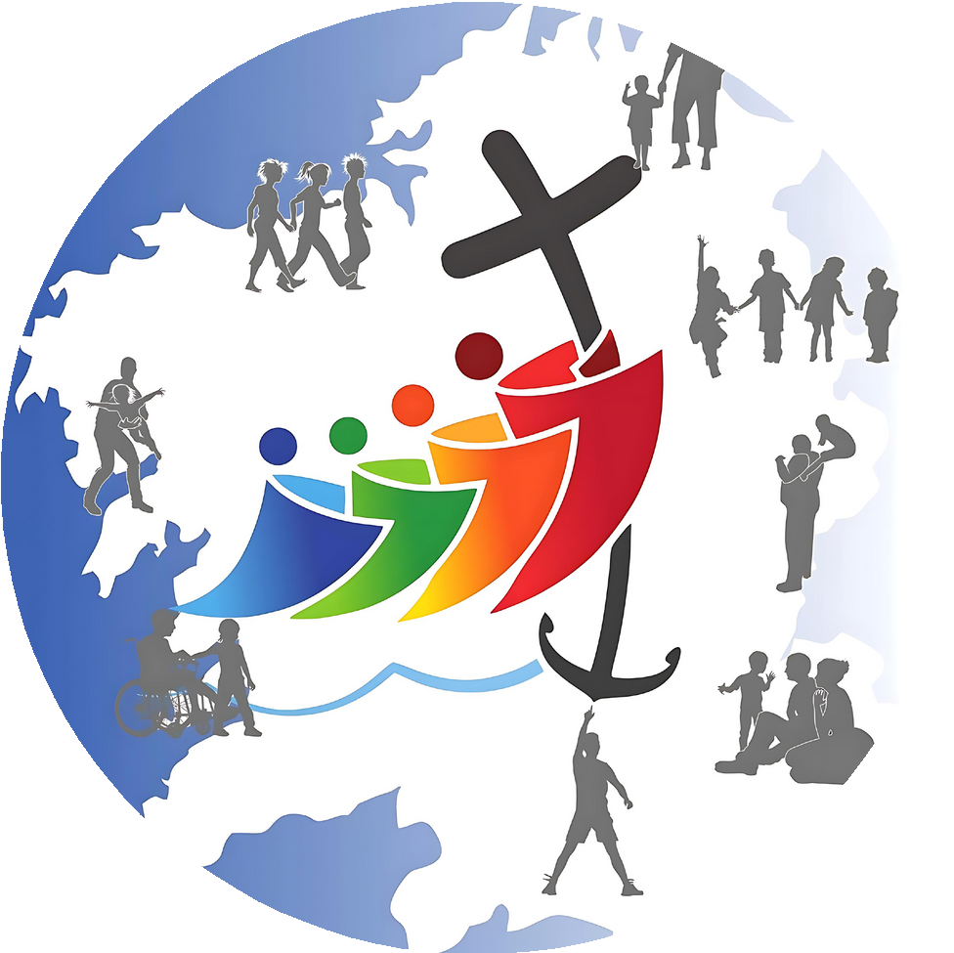
Mapa de Galicia:

El fondo del cartel muestra un mapa estilizado de Galicia rodeada por las aguas del Oceano y del Mar. Se destaca así la dimensión local del trabajo catequético. Pero, a su vez, la misión universal de esta tarea con la que se lleva evangelizando desde el inicio de la Iglesia, y que ha ayudado a llevar la fe más allá de mares y océanos.

Diversidad de Figuras:

Las figuras humanas interactuando en diversas actividades alrededor del cartel representan a personas de todas las edades y situaciones, incluyendo niños, adultos, personas con discapacidades, familias, etc. Esto refleja la inclusividad y la misión universal de la catequesis.
2

El lema, catequistas y catequesis

Catequistas como Testigos de Esperanza

El lema "Catequistas da Esperanza" subraya el papel vital de los catequistas como portadores de esperanza en sus comunidades y lugares. La diversidad de colores y figuras representa cómo los catequistas deben llegar a todos los sectores de la sociedad, mostrando que la esperanza en Cristo es inclusiva y universal.
s
a
t
s
i
u
q
e
t
a
C

Símbolos de Fe y Esperanza:

La cruz y el ancla son símbolos de las virtudes de la fe y la esperanza. La cruz es el signo de la fe en Cristo por excelencia, mientras que el ancla simboliza la estabilidad y seguridad que la fe en Cristo ofrece.
Estas virtudes son esenciales en la catequesis, ya que ayudan a los fieles a encontrar fuerza y seguridad en su fe en Cristo.

Unidad y Diversidad

Lema
a
z
n
a
r
e
p
s
e
a
d







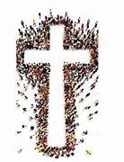
Las diversas siluetas humanas coloridas reflejan la unidad en la diversidad que los catequistas deben promover. Cada persona es llamada a la esperanza en Cristo, y los catequistas deben ser capaces de transmitir este mensaje a todos, independientemente de sus circunstancias personales.

Fomento de la Comunidad

Las imágenes de personas en comunidad, interactuando y apoyándose mutuamente, resaltan la importancia de la comunidad en la fe cristiana. La catequesis no es solo un proceso de enseñanza, sino también de construcción de una comunidad de esperanza y apoyo mutuo.

Dimensión Local y Universal:

El mapa de Galicia indica que aunque el Jubileo es un evento universal, también tiene un impacto y relevancia local. Los catequistas deben contextualizar la esperanza cristiana en sus comunidades particulares, abordando las necesidades y desafíos locales mientras mantienen una visión global de la fe.

Inclusividad y Servicio

Las figuras que representan a personas de diferentes edades y capacidades subrayan que la catequesis debe ser inclusiva. Los catequistas están llamados a servir a todos, especialmente a los más vulnerables, y a ser testigos de esperanza en cada situación de vida.
3

